**TP5 : La traduction**

1. A partir du logiciel Anagène, établir une règle de lecture de l’ARNm.

- Ouvrir Anagène puis Ouvrir les séquences :

acod.adn *(Le système ABO des groupes sanguins)*

fshcod.adn *(Les hormones hypophysaires et placentaires)*

rhonorm.cod *(Les gènes des pigments rétiniens – La rhodopsine)*

- Réaliser la traduction de cette séquence à l’aide de la fiche technique et compléter le tableau :

|  |  |  |  |  |
| --- | --- | --- | --- | --- |
| Séquences | Nombre de nucléotides | Nombre d’acides aminés | Premier acide aminé | 3 nucléotides de fin |
| acod.adn |  |  |  |  |
| fshcod.adn |  |  |  |  |
| rhonorm.cod |  |  |  |  |

1. La séquence suivante est synthétisée *in vitro*, avec le code génétique distribué, **écrire** le peptide correspondant. **Écrire** aussi le brin matrice et le brin codant de l’ADN à partir duquel a été assemblé cet ARNm.

|  |  |
| --- | --- |
| ADN codant |  |
| ADN matrice |  |
| ARNm | 5’ AUG CCU GUG AGC CGC GGC UUA GUC AGC UAG AAA UUA 3’ |
| Peptide |  |

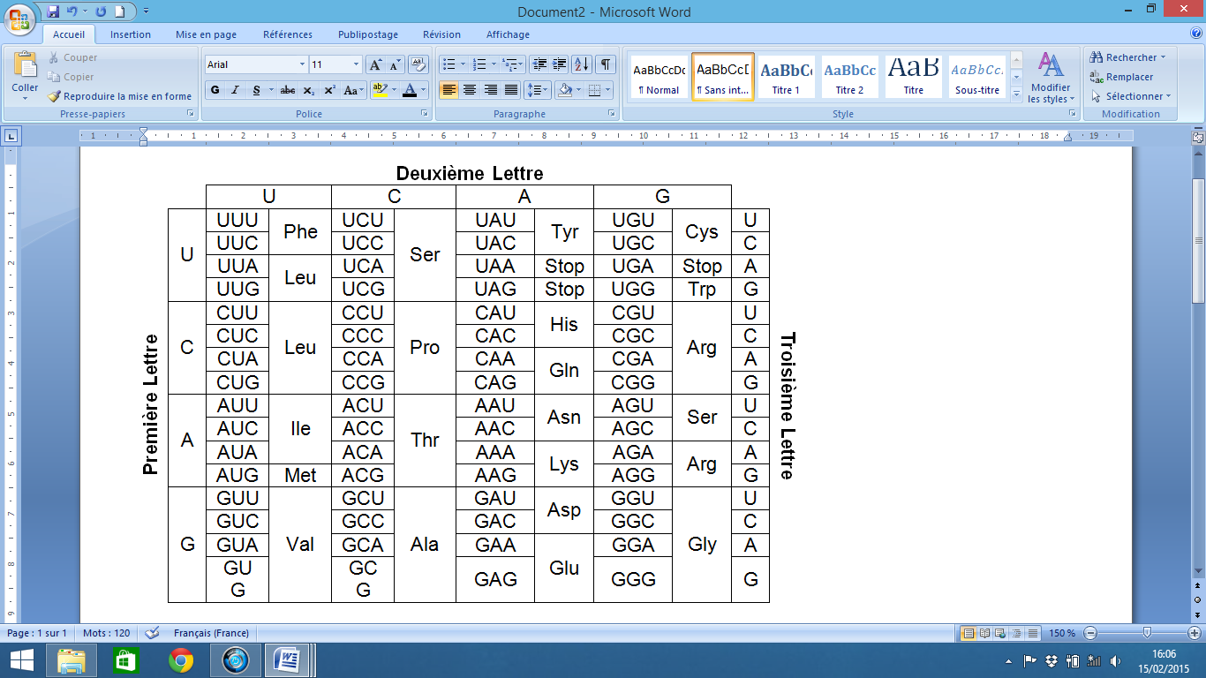

|  |  |  |  |
| --- | --- | --- | --- |
| **Les 20 acides aminés** | | | |
| **Ala - A** | **Alanine** | **Leu - L** | **Leucine** |
| **Arg - R** | **Arginine** | **Lys - K** | **Lysine** |
| **Asn - N** | **Asparagine** | **Met - M** | **Méthionine** |
| **Asp - D** | **Ac. Aspartique** | **Phe - F** | **Phénylalanine** |
| **Cys - C** | **Cystéine** | **Pro - P** | **Proline** |
| **Gln - Q** | **Glutamine** | **Ser - S** | **Serine** |
| **Gly - G** | **Glycine** | **Thr - T** | **Thréonine** |
| **Glu - E** | **Ac. Glutamique** | **Trp - W** | **Tryptophane** |
| **His - H** | **Histidine** | **Tyr - Y** | **Tyrosine** |
| **Ile - I** | **Isoleucine** | **Val - V** | **Valine** |